بسم الله الرحمن الرحيم

يخنة البندورة

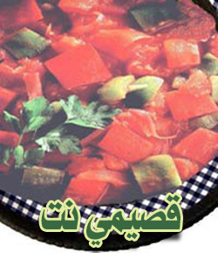

المقادير

2 ملعقتا طعام زيت زيتون.
2 حبتا فليفلة حمراء كبيرتان.
1/4 كوب بصل مفروم.
1 حبة فليفلة خضراء كبيرة.
4 حبات بندورة حمراء كبيرة.
2 ملعقتان صغيرتان سكر أسمر.

الوصفة

ـ قطعي الفليفلة الحمراء والخضراء إلى مكعبات.
ـ قشري البندورة وقطعيها إلى مكعبات.
ـ في قدر سخني الزيت وقلبي البصل حتى يصبح ذهبي اللون.
ـ أضيفي الفليفلة الحمراء والخضراء وقلبيها مع البصل واتركيها لمدة 5 دقائق على نار هادئة.
ـ ثم أضيفي البندورة والسكر الأسمر وحركيهم حتى يمتزج البندورة مع الفليفلة ثم اتركيهم لمدة 6 دقائق على نار هادئة أو حتى ينضج الخليط.

عوافي عليكم

